台州市椒江区红十字会2024年部门预算

**目录**

一、**部门概况**

（一）主要职能

（二）部门机构设置情况

**二、2024年台州市椒江区红十字会部门预算安排情况说明**

（一）关于台州市椒江区红十字会2024年收支预算情况的总体说明

（二）关于台州市椒江区红十字会2024年收入预算情况说明

（三）关于台州市椒江区红十字会2024年支出预算情况说明  
（四）关于台州市椒江区红十字会2024年财政拨款收支预算情况的总体说明

（五）关于台州市椒江区红十字会2024年一般公共预算拨款情况说明

（六）关于台州市椒江区红十字会2024年一般公共预算基本支出情况说明

（七）关于台州市椒江区红十字会2024年政府性基金预算支出情况说明

（八）关于台州市椒江区红十字会2024年国有资本经营预算支出情况说明

（九）关于台州市椒江区红十字会2024年一般公共预算“三公”经费预算情况说明

（十）其他重要事项的情况说明

**三、名词解释**

**四、2024年台州市椒江区红十字会部门预算表**

（一）2024年部门收支预算总表

（二）2024年部门收入预算总表

（三）2024年部门支出预算总表

（四）2024年部门财政拨款收支预算总表

（五）2024年部门一般公共预算支出表

（六）2024年部门一般公共预算基本支出表

（七）2024年部门一般公共预算“三公”经费支出表

（八）2024年部门政府性基金预算支出表

（九）2024年部门国有资本经营预算支出表

（十）2024年部门项目支出预算表

（十一）2024年部门项目支出绩效表

**一、部门概况**

（一）主要职能

椒江区红十字会是负责全区红十字工作的区政府组成部门。主要职能有：

1.为保护人民的生命和健康，发扬人道主义精神，促进和平进步事业。

2.宣传贯彻《中华人民共和国红十字会法》，传播红十字知识。

3.开展救灾备灾工作，筹措救灾款物。

4.普及卫生救护和防病知识，开展救护培训。

5.开展造血干细胞捐献宣传动员，推进无偿献血工作。

6.开展红十字青少年活动。

7．参加国际人道救援工作。

8.完成同级政府和上级红十字会委托的有关事项。

（二）部门机构设置情况

从预算单位构成看，台州市椒江区红十字会预算包括：台州市椒江区红十字会本级预算。

**二、2024年台州市椒江区红十字会部门预算安排情况说明**  
（一）关于台州市椒江区红十字会**2024年收支预算情况的总体说明**

按照综合预算的原则，台州市椒江区红十字会所有收入和支出均纳入部门预算管理。收入包括：一般公共预算拨款收入；支出包括：教育支出、社会保障和就业支出、卫生健康支出、住房保障支出。台州市椒江区红十字会2024年收支总预算231.70万元。

（二）关于台州市椒江区红十字会2024年收入预算情况说明

台州市椒江区红十字会2024年收入预算231.70万元，比上年执行数减少7.56万元，下降3.2%，主要是项目应急救护培训减少导致的。

其中：一般公共预算拨款收入231.70万元（上年结转0.00万元），占100.0%。  
　　（三）关于台州市椒江区红十字会2024年支出预算情况说明  
　　台州市椒江区红十字会2024年支出预算231.70万元，比上年执行数减少7.56万元，下降3.2%，主要是项目应急救护培训减少导致的。

1.按支出功能分类，包括教育支出0.80万元、社会保障和就业支出210.40万元、卫生健康支出6.53万元、住房保障支出13.97万元。

2.按支出用途分类，包括人员支出153.44万元，占66.2%；日常公用支出24.51万元，占10.6%；项目支出53.75万元，占23.2%。

年终结转结余0.00万元。

（四）关于台州市椒江区红十字会2024年财政拨款收支预算情况的总体说明

台州市椒江区红十字会2024年财政拨款收支总预算231.70万元。收入包括：一般公共预算231.70万元；支出包括：教育支出0.80万元、社会保障和就业支出210.40万元、卫生健康支出6.53万元、住房保障支出13.97万元。

1. 关于台州市椒江区红十字会2024年一般公共预算拨款情况说明

**1.一般公共预算拨款规模变化情况。**

台州市椒江区红十字会2024年一般公共预算拨款231.70万元，比上年执行数减少7.56万元，下降3.2%，主要是项目应急救护培训减少导致的。

**2.一般公共预算拨款结构情况。**

教育支出0.80万元，占0.3%；社会保障和就业支出210.40万元，占90.8%；卫生健康支出6.53万元，占2.8%；住房保障支出13.97万元，占6.1%。

1. **一般公共预算拨款具体使用情况。**

（1）社会保障和就业支出（类）红十字事业（款）行政运行（项）134.26万元，主要用于行政人员工资福利支出和日常公用支出等。

（2）社会保障和就业支出（类）红十字事业（款）一般行政管理事务（项）53.75万元，主要用于红十字会为开展备灾救灾、红十字与青少年志愿者工作、红十字组织建设、人道救助专项、生命关爱活动、应急救护培训、设备购置费等方面支出。

（3）教育支出（类）进修及培训（款）培训支出（项）0.8万元，主要用于干部职工的日常培训支出。

（4）社会保障和就业支出（类）行政事业单位养老支出（款）机关事业单位基本养老保险缴费支出（项）14.93万元，主要用于事业单位实施养老保险制度由单位缴纳的基本养老保险费支出。

（5）社会保障和就业支出（类）行政事业单位养老支出（款）机关事业单位职业年金缴费支出（项）7.46万元，主要用于机关事业单位实施养老保险制度由单位实际缴纳的职业年金支出。

（6）卫生健康支出（类）行政事业单位医疗（款）行政单位医疗（项）3.38万元，主要用于行政人员基本医疗保险缴费经费支出。

（7）卫生健康支出（类）行政事业单位医疗（款）公务员医疗补助（项）3.15万元，主要用于行政和事业人员公务员医疗补助经费支出。

（8）住房保障支出（类）住房改革支出（款）住房公积金（项）13.97万元，主要用于职工缴纳的住房公积金支出。

（六）关于台州市椒江区红十字会2024年一般公共预算基本支出情况说明

台州市椒江区红十字会2024年一般公共预算基本支出177.95万元，其中：

人员经费153.44万元，主要包括：基本工资、津贴补贴、奖金、机关事业单位基本养老保险缴费、职业年金缴费、职工基本医疗保险缴费、公务员医疗补助缴费、其他社会保障缴费、住房公积金、其他工资福利支出、其他对个人和家庭的补助；

公用经费24.51万元，主要包括：办公费、邮电费、培训费、劳务费、工会经费、福利费、其他交通费用、其他商品和服务支出。

（七）关于台州市椒江区红十字会2024年政府性基金预算支出情况说明

台州市椒江区红十字会2024年没有使用政府性基金预算拨款安排的支出，与上年持平**。**

（八）关于台州市椒江区红十字会2024年国有资本经营预算支出情况说明

台州市椒江区红十字会2024年没有使用国有资本经营预算拨款安排的支出，与上年持平**。**

（九）关于台州市椒江区红十字会2024年一般公共预算“三公”经费预算情况说明

台州市椒江区红十字会2024年“三公”经费预算数为0.30万元，与上年预算数持平，具体如下：

1.因公出国（境）费用：根据因公出国计划和实际工作需要，2024年安排因公出国（境）费用预算0.00万元，与上年预算数持平，增长比例不可计算。主要用于机关及下属预算单位人员等公务出国（境）的国际旅费、国外城市间交通费、住宿费、伙食费、培训费、公杂费等支出。持平的主要原因是 2023 年及 2024年本部门均未安排因公出国（境）费用。

2.公务接待费：2024年安排公务接待费预算0.30万元，与上年预算数持平。主要用于接待省红会来椒江调研工作等支出。持平的主要原因是本部门严格控制公务接待费用，公务接待费用与上年预算数持平。

3.公务用车购置及运行维护费：2024年安排公务用车购置及运行维护费预算 0.00万元，与上年预算数持平，增长比例不可计算。其中，公务用车购置支出0.00 万元（含购置税等附加费用），主要用于经批准购置的 0 辆公务用车，与上年执行数持平，主要原因是本部门未安排公务用车固执费预算；公务用车运行维护费支出0.00 万元，主要用于公务用车燃料费、维修费、过桥过路费、保险费、安全奖励费用等支出。与上年预算数持平，增长比例不可计算，主要原因是2023年及2024年本部门均未安排公务用车运行维护费预算。

（十）其他重要事项的情况说明

**1.机关运行经费。**

2024年台州市椒江区红十字会本级等1家行政单位的机关运行经费财政拨款预算24.51万元，比上年预算增加3.52万元，增长16.7%，主要是2024年基数调整增加。

1. **政府采购情况。**

2024年台州市椒江区红十字会各单位政府采购预算总额0.00万元，其中：政府采购货物预算0.00万元、政府采购工程预算0.00万元、政府采购服务预算0.00万元。

**3.国有资产占有使用情况。**

截至2023年12月31日，台州市椒江区红十字会所属各预算单位共有车辆0辆，其中，应急保障用车0辆、老干部服务用车0辆、执法执勤用车0辆、特种专业技术用车0辆、行政执法专用车0辆。单位价值50万元以上通用设备0台（套），单位价值100万元以上专用设备0台（套）。

2024年部门预算未安排购置车辆、单位价值50万元以上通用设备及单位价值100万元以上专用设备。

**4.预算绩效情况说明。**

2024年台州市椒江区红十字会其他运转类项目和特定目标类项目均实行绩效目标管理，共计3个一级项目，涉及当年资金53.75万元。同时，将按照相关制度规定开展绩效自评。一级项目绩效目标表，详见“部门项目支出绩效表”。

三、名词解释

1.财政拨款收入：本级财政部门当年拨付的财政预算资金，包括一般公共预算财政拨款、政府性基金预算和国有资本经营预算财政拨款。

2.财政专户管理资金:教育收费作为本部门的事业收入，纳入财政专户管理的资金。

3.事业收入：事业单位开展专业业务活动及辅助活动所取得的收入，不含财政专户管理资金收入。

4.事业单位经营收入：事业单位在专业业务活动及辅助活动之外开展非独立核算经营活动取得的收入。

5.其他收入：预算单位在“一般公共预算”“政府性基金预算”“国有资本经营预算”“财政专户管理资金”“事业收入”“事业单位经营收入”“上级补助收入”和“附属单位上缴收入”等之外取得的各项收入。

6.上年结转：指以前年度尚未完成、结转到本年仍按原规定用途继续使用的资金。

7.基本支出：是预算单位为保障其正常运转，完成日常工作任务所发生的支出，包括人员支出和日常公用支出。

8.项目支出：是预算单位为完成其特定的行政工作任务或事业发展目标所发生的支出。

9.经营支出：指事业单位在专业业务活动及其辅助活动之外开展非独立核算经营活动发生的支出。

10.“三公”经费：纳入财政预决算管理的“三公”经费，是指部门用一般公共预算财政拨款安排的因公出国（境）费、公务用车购置及运行费和公务接待费。其中，因公出国（境）费反映单位公务出国（境）的国际旅费、国外城市间交通费、住宿费、伙食费、培训费、公杂费等支出，不含教学科研人员学术交流；公务用车购置及运行费反映单位公务用车车辆购置支出（含车辆购置税）及燃料费、维修费、过桥过路费、保险费、安全奖励费用等支出；公务接待费反映单位按规定开支的各类公务接待（含外宾接待）支出。

11.机关运行经费：指为保障行政单位（含参照公务员法管理的事业单位）运行用于购买货物和服务的各项资金，包括办公及印刷费、邮电费、差旅费、会议费、福利费、日常维修费、专用材料及一般设备购置费、办公用房水电费、办公用房取暖费、办公用房物业管理费、公务用车运行维护费以及其他费用。

12.支出功能科目：

（1）社会保障和就业（类）行政事业单位离退休（款）机关事业单位基本养老保险缴费支出（项）：反映机关事业单位实施养老保险制度由单位缴纳的基本养老保险费支出。

（2）社会保障和就业（类）行政事业单位离退休（款）机关事业单位职业年金缴费支出（项）：反映机关事业单位实施养老保险制度由单位实际缴纳的职业年金支出。

 （3）医疗卫生与计划生育支出（类）行政事业单位医疗（款）行政单位医疗（项）：指反映财政部门集中安排的行政单位基本医疗保险缴费经费，未参加医疗保险的行政单位的公费医疗经费，按国家规定享受离休人员、红军老战士待遇人员的医疗经费。

（4）医疗卫生与计划生育支出（类）行政事业单位医疗（款）事业单位医疗（项）：指反映财政部门集中安排的事业单位基本医疗保险缴费经费，未参加医疗保险的事业单位的公费医疗经费，按国家规定享受离休人员待遇的医疗经费。

（5）教育支出（类）进修及培训（款）培训支出（项）：指反映各部门安排的用于培训的支出。教育部门的师资培训、党校、行政学院等专业干部教育机构的支出，以及退役士兵、转业士官的培训支出，不在本科目反映。

（6）住房保障支出（类）住房改革支出（款）住房公积金（项）：指反映行政事业单位按人力资源和社会保障部、财政部规定的基本工资和津贴补贴以及规定比例为职工缴纳的住房公积金。

13.社会保障和就业支出（类）红十字事业（款）行政运行（项）：反映行政单位（包括实行公务员管理的事业单位）的基本支出。

14.社会保障和就业支出（类）红十字事业（款）一般行政管理事务（项）：反映行政单位（包括实行公务员管理的事业单位）未单独设置项级科目的其他项目支出。

四、2024 年台州市椒江区红十字会部门预算表



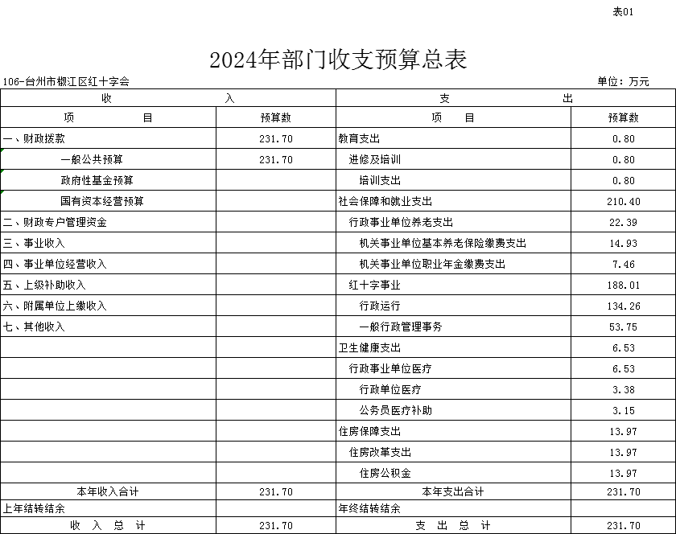

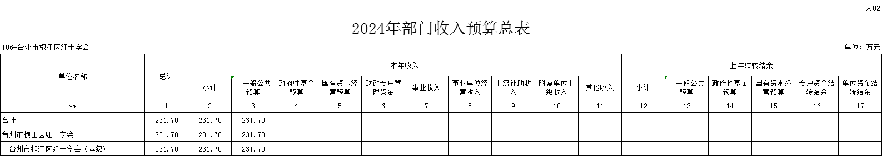

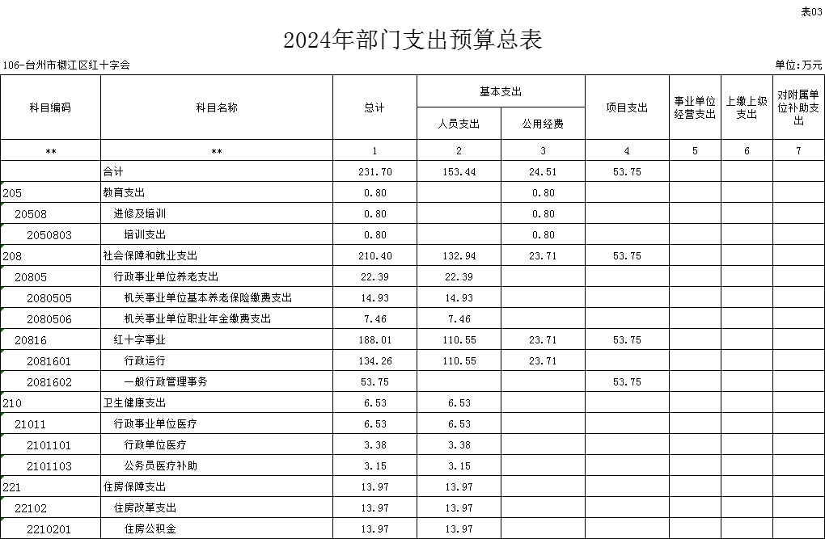

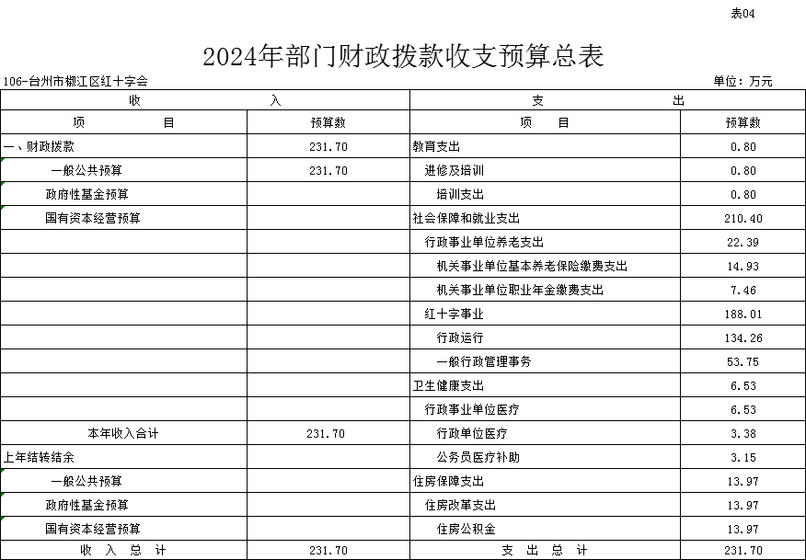

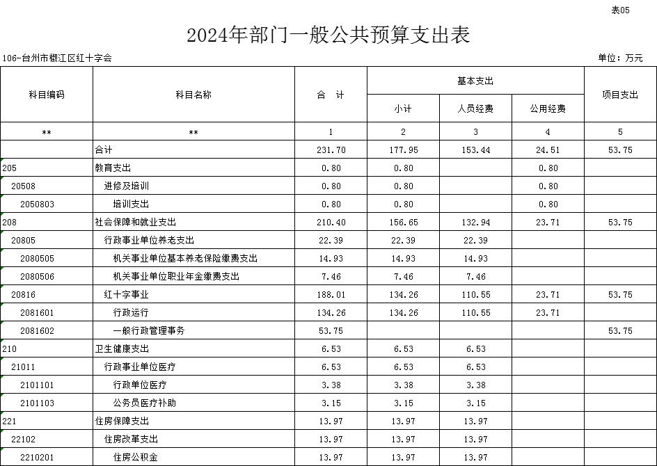

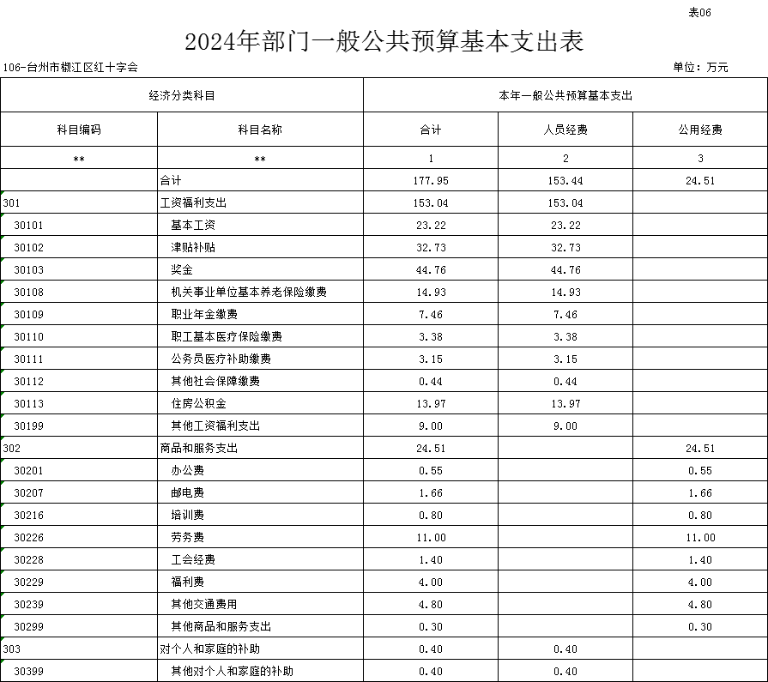

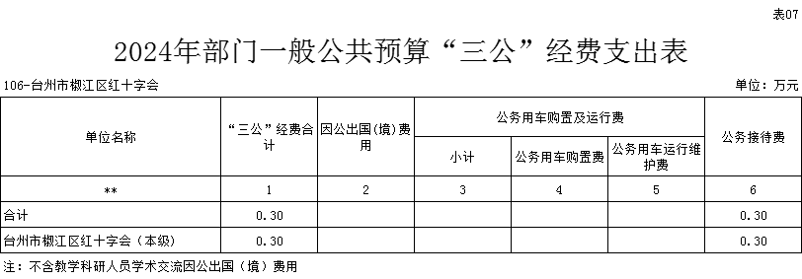

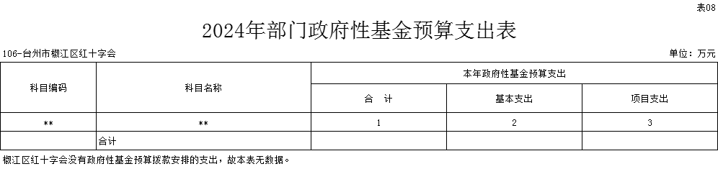

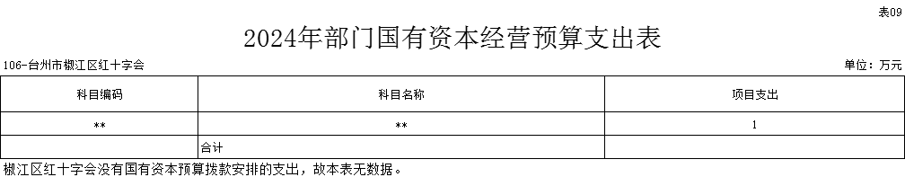

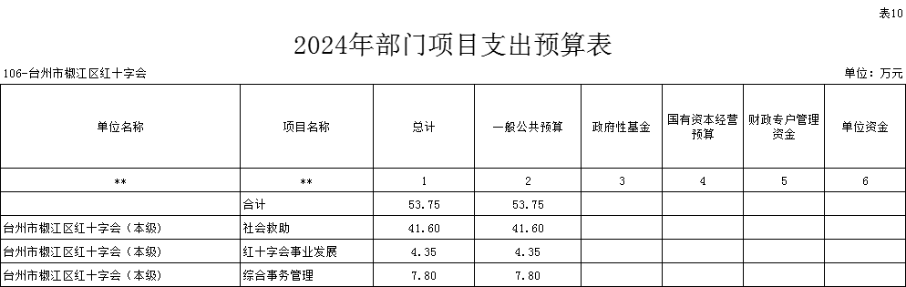

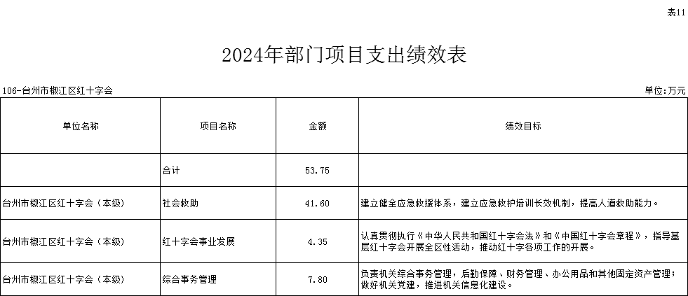

本表数据可能存在尾差，系数据四舍五入所致。